Trabalho de Programação Web 1

Pesquisa sobre Framework e Bootstrap

Nome: Kauan Freitas Delarmelino Série: 1°DS
Data de Entrega: 03/11/2026

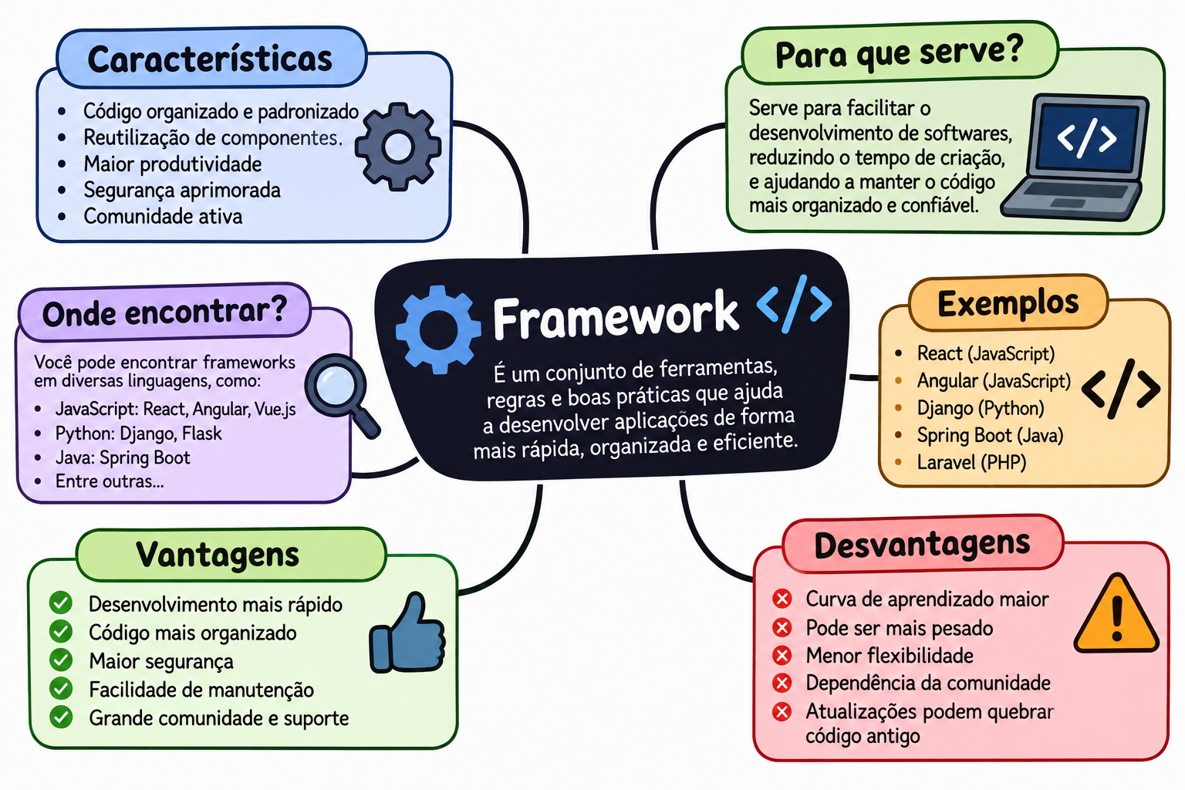
Mapa Mental Framework

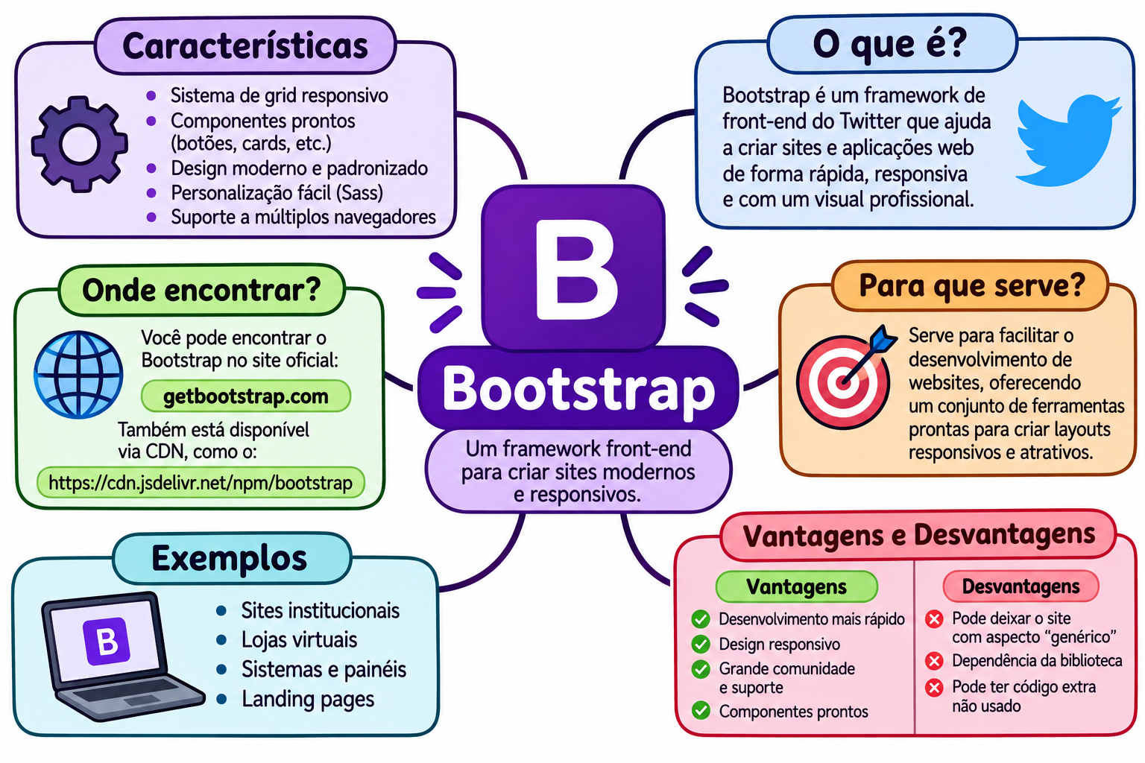
Mapa Mental Bootstrap

O que é Framework Front-end?
Um framework front-end é um conjunto de ferramentas e códigos pré-prontos que facilita o desenvolvimento da interface de aplicações web, organizando o código, automatizando tarefas repetitivas e garantindo consistência visual e funcional.

